西山卫计信息

第120期

区卫生计生局办公室 2018年7月19日

区卫生计生督导辖区医疗机构
创卫复审工作

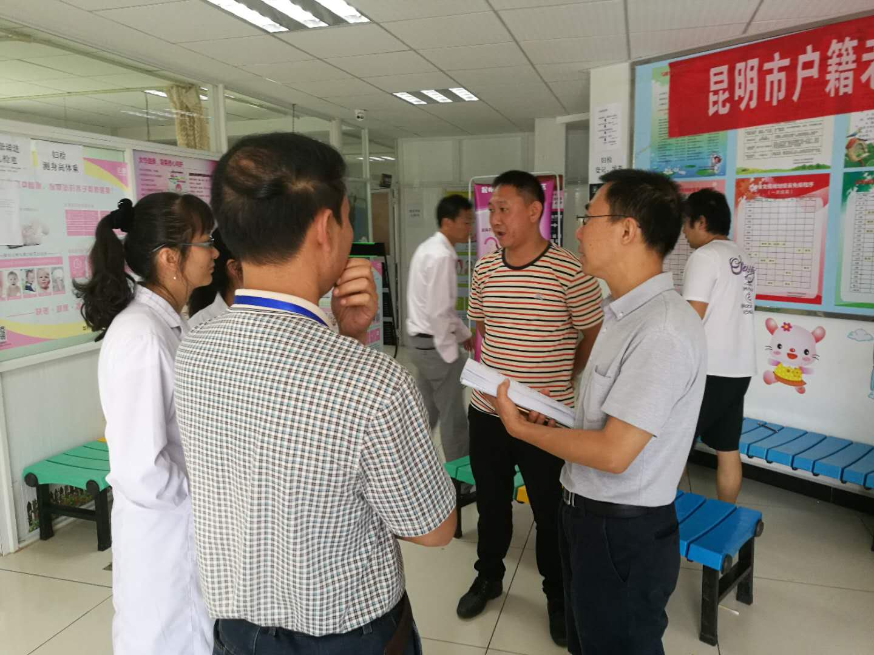
7月17日下午，区卫生计生局副局长金文，区创卫复审工作领导小组办公室对辖区二级以上医疗机构、社区卫生服务中心对照国家卫生城市复审暗访评价标准进行督导。此次共督导医院5家，分别为云南圣约翰医院云南肾脏病医院、云南结石病医院、云南平安中西医结合医院、前卫社区卫生服务中心。
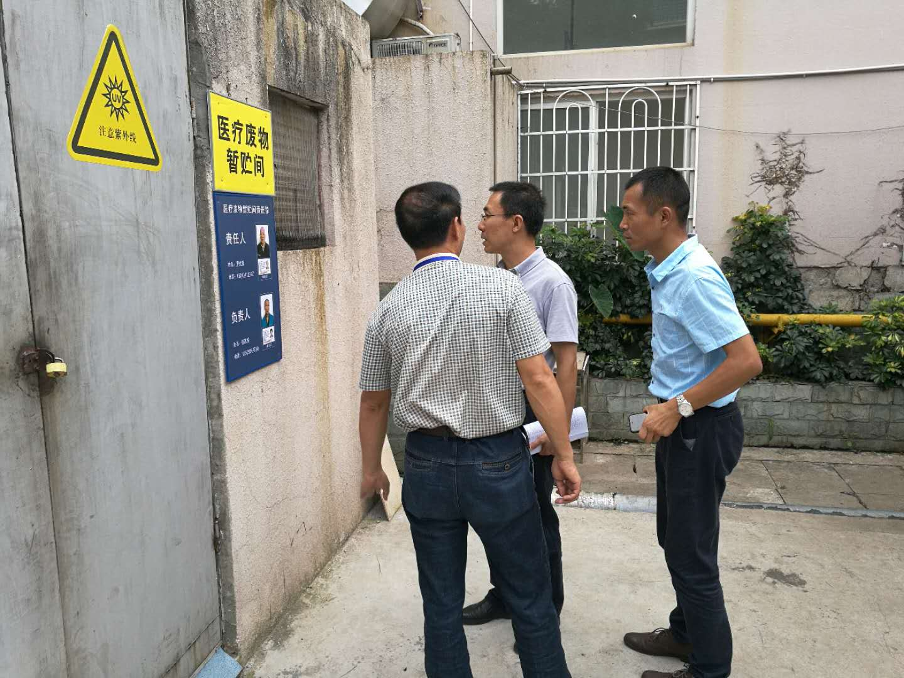
检查发现问题：部分医院生活垃圾收集未加盖；医疗废物暂储间无规范收集制度上墙；健康教育宣传栏未定期更新；发热门诊无医护人员值守；肠道门诊无标识；内环境治理不到位，绿化带内有垃圾；单位食堂“四防”设施不健全，食堂储物间未设挡鼠板。
针对以上问题金副局长给予现场指导，要求限期整改,确保顺利通过国家卫生城市复审工作。

编（校）稿：王亚萍 审稿：张习刚

